In 2018 bestaat Die Bayerische Dorfkapelle 50 jaar.
Dit gaan wij vieren op 7 april in de Zonzeel in Hooge Zwaluwe.
De Entree is gratis en wordt compleet verzorgd met een drankje en hapje.
De voorbereidingen zijn in volle gang, en het belooft een gezellig muzikale middag/ avond te worden. Het programma van de deelnemende kapellen is al rond.

En wij zijn zeer verheugd te kunnen melden dat wij een mooi gevarieerd programma hebben met bekende kapellen uit Nederland en België. De volgende kapellen hebben hun medewerking toegezegd. De middag wordt begonnen door:
De Zwarte Fanfare. Dit is een kapel die al naar diverse Europese landen is afgereisd. Naast Tsjechische muziek speelt de kapel ook populaire en solistische stukken.
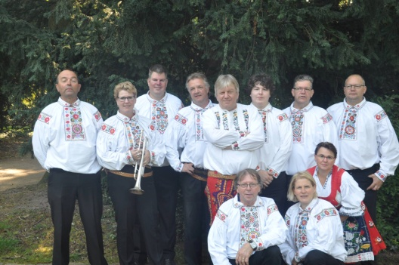
Daarna is het de beurt aan Orkest Familie van Geel. Een bekend orkest uit de regio wat bestaat uit allemaal familieleden van elkaar. Dit orkest speelt een gevarieerd programma wat zij niet alleen in de regio ten gehore brengen maar ook in het buitenland.
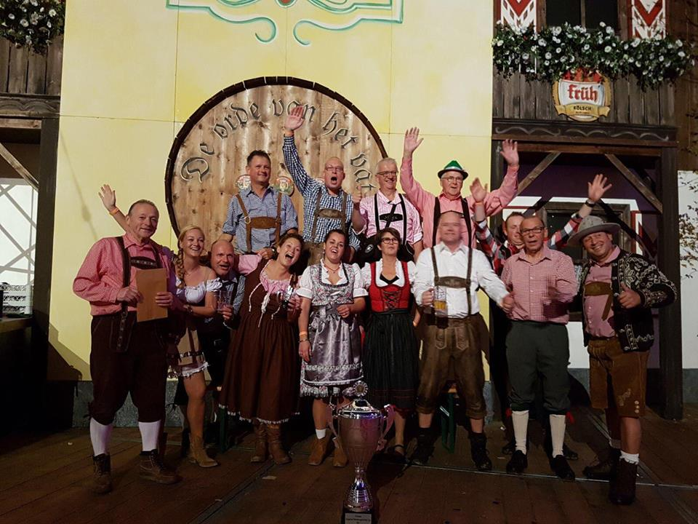
De Duinstedenkapel is de derde kapel op ons festival. Deze kapel bestaat uit muzikanten die woonachtig zijn in plaatsen rondom gelegen aan de Loonse en Drunense duinen. Hun repertoire bestaat uit Egerlandermuziek, muziek uit de jaren 60 en 70 maar ook goed in het gehoor liggende muziek.
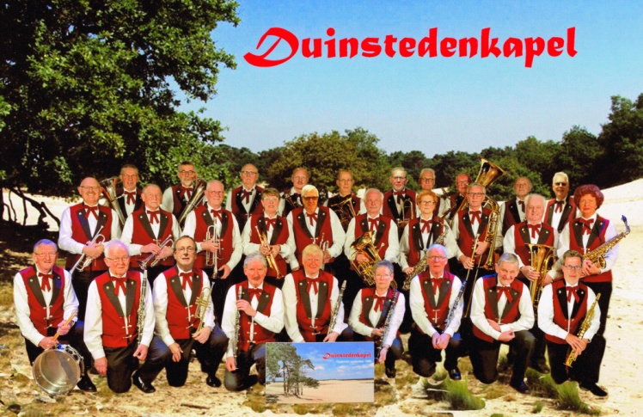
Kapel nummer 4 komt uit België en zijn de Essener Muzikanten. Dit is ook een kapel die niet alleen in België, maar ook de omliggende landen optredens verzorgt. In de jaren 80 heeft hun muziekstijl stilaan plaats gemaakt voor de Böhmische en Moravische volksmuziek, welke iets vlotter en virtuozer van speelmanier is.
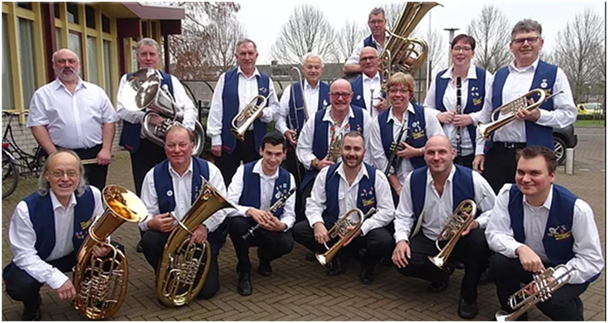
De vijfde kapel op 7 april is Morava uit Tilburg Morava speelt voornamelijk Tsjechische Muziek uit het Moravische gedeelte van Tsjechië maar ook Duitse muziek voor bier- en oktoberfeesten.
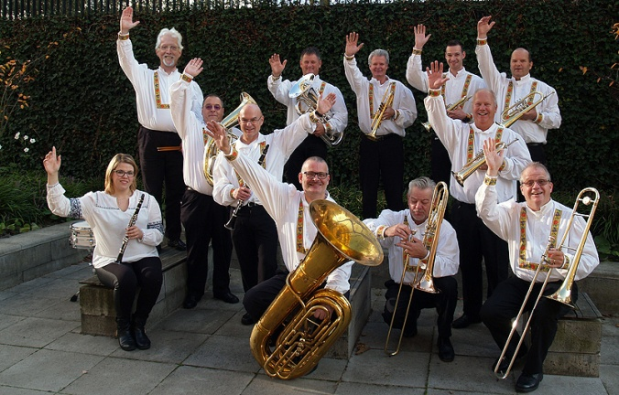
Een kapel die op ons festival niet mag ontbreken zijn D’Ossekoppe uit Ossendrecht. Deze bevriende kapel is altijd op ons festival aanwezig zoals wij altijd op hun festival aanwezig zijn.
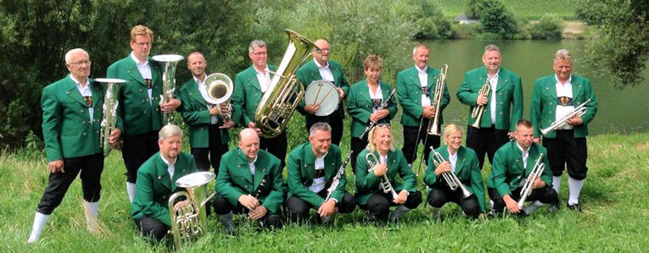
De avond zal worden afgesloten door Stesti uit Boxmeer. Deze kapel bestaat uit muzikanten die er net iets extra’s voor willen doen, de muziek aanvoelen en daardoor ook weten hoe de muziek gespeeld dient te worden.
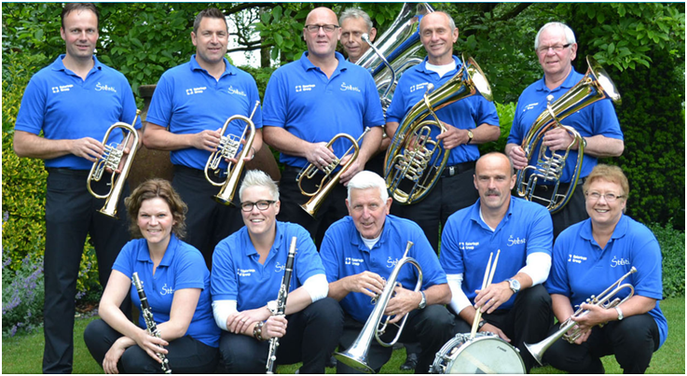

Er zal afwisselend op 2 podiums om en om worden opgetreden volgens onderstaand schema.
podium 1 15:00 16:30uur Zwarte Fanfare
podium 2 16:30 17:45uur Familie van Geel
podium 1 16:45 18:00uur Duinstedenkapel
podium 2 18:00 19:15uur Die Bayerische Dorfkapelle
podium 1 18:15 19:30uur Essener Muzikanten
podium 2 19:30 20:45uur Morava
podium 1 19:45 21:00 D'Ossekoppe
podium 2 21:00 23:00 Blaaskapel Stesti

Graag tot ziens op ons festival op zaterdag 7 april van 15.00 tot 23.00 uur.
Adres: Ontmoetingscentrum De Zonzeel, Poolsestraat 13 te Hooge Zwaluwe.
Namens de muzikanten van Die Bayerische Dorfkapelle 